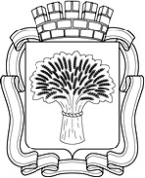

Российская Федерация
Администрация города Канска
Красноярского края
ПОСТАНОВЛЕНИЕ

10.07 |  | 2024 г. | № | 1105

Об утверждении схемы расположения земельного участка на кадастровом плане территории под многоквартирным домом, на котором расположены многоквартирный дом и иные входящие в состав такого дома объекты недвижимого имущества

На основании заявления гр. Соловьева Александра Александровича, заключения от 27.06.2024 о результатах публичных слушаний по рассмотрению схемы расположения земельного участка на кадастровом плане территории под многоквартирным домом, на котором расположены многоквартирный дом и иные входящие в состав такого дома объекты недвижимого имущества по адресу: Красноярский край, г. Канск, ул. Рабочая, д. 37 города Канска, ПОСТАНОВЛЯЮ:
1.Утвердить схему расположения земельного участка на кадастровом плане территории под многоквартирным домом, на котором расположены многоквартирный дом и иные входящие в состав такого дома объекты недвижимого имущества по адресу: Российская Федерация, Красноярский край, г. Канск, ул. Рабочая, з/у 37 (далее – Схема) согласно приложению к настоящему постановлению.
Участок, площадью 796 кв.м., находится в территориальной зоне «Ж2» (зона застройки малоэтажными жилыми домами).
Участок относится к категории земель «земли населенных пунктов».
2. Установить вид разрешенного использования земельного участка расположенного по адресу: Российская Федерация, Красноярский край, г. Канск, ул. Рабочая, д. 37 – «малоэтажная многоквартирная жилая застройка».
3. Управлению градостроительства администрации г. Канска в течение 7 рабочих дней с даты утверждения Схемы обеспечить ее размещение на официальном сайте администрации города Канска в сети Интернет.
4. Главному специалисту по информатизации администрации города Канска (Елкина Г.В.) в течение 7 рабочих дней с даты утверждении Схемы:
- разместить настоящее постановление на официальном сайте администрации города Канска «www.kansk-adm.ru» в сети Интернет;
- опубликовать настоящее постановление и Схему в периодическом печатном издании «Канский вестник».
5.Контроль за исполнением настоящего постановления возложить на Управление градостроительства администрации г. Канска.

6.Постановление вступает в силу со дня официального опубликования.

Исполняющий полномочия
главы города Канска Е.Н. Лифанская

Приложение 1
к постановлению администрации г. Канска
№___1105___от «__10___»_07_2024

СХЕМА
расположения земельного участка или земельных участков на кадастровом плане территории
Условный номер земельного участка:

Площадь земельного участка: 796 кв.м.

 | Обозначение характерных точек границ | Координаты, м
 | Обозначение характерных точек границ | X | Y
 | 1 | 2 | 3
1 |  | 728 371,73 | 90 853,47
2 |  | 728 369,59 | 90 851,33
3 |  | 728 365,10 | 90 855,97
4 |  | 728 362,81 | 90 859,04
5 |  | 728 360,78 | 90 861,10
6 |  | 728 337,97 | 90 840,33
7 |  | 728 343,22 | 90 835,40
8 |  | 728 347,16 | 90 831,52
9 |  | 728 352,96 | 90 825,22
10 |  | 728 358,35 | 90 819,48
11 |  | 728 364,52 | 90 825,53
12 |  | 728 369,11 | 90 829,94
13 |  | 728 365,81 | 90 833,35
14 |  | 728 369,36 | 90 836,81
15 |  | 728 371,91 | 90 842,76
16 |  | 728 376,94 | 90 848,59
1 |  | 728 371,73 | 90 853,47

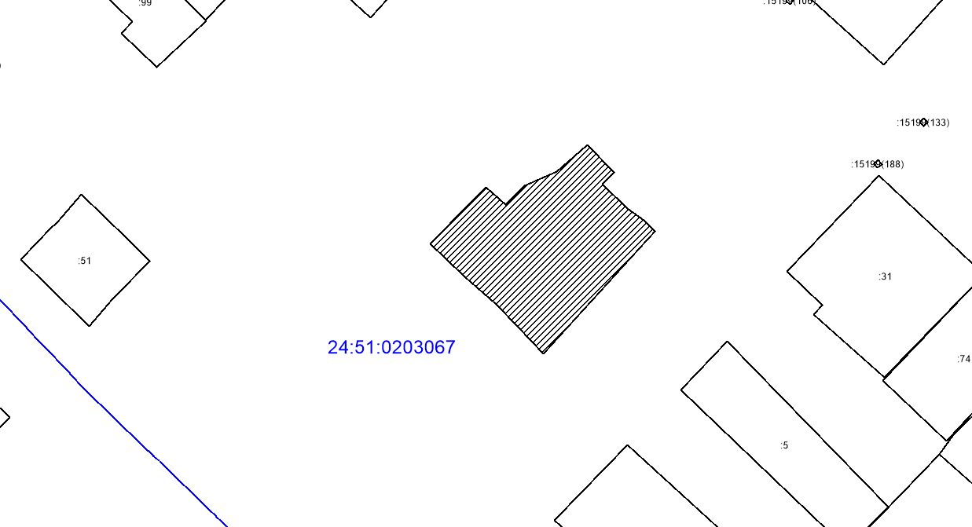
Масштаб 1:1500
Система координат: СК кадастрового округа, зона 5
Условные обозначения:
- образуемый земельный участок
- исходный земельный участок
- граница кадастрового квартала

